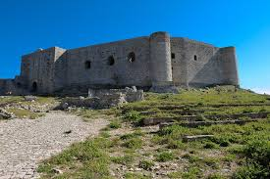

Το Χλεμούτσι βρίσκεται στο χωριό Κάστρο του Δήμου Κυλλήνης, στο δυτικότερο ακρωτήριο της Πελοποννήσου. Καθώς είναι χτισμένο στην κορυφή ενός λόφου, δεσπόζει στην πεδιάδα της Ηλείας. Το κάστρο ιδρύθηκε το 1220-1223 από τον ηγεμόνα Γοδεφρείδο Α΄ Βιλλεαρδουίνο.Χτισμένο σε θέση στρατηγική, με εκτεταμένη θέα στον κάμπο της Ηλείας και στο Ιόνιο πέλαγος, προστάτευε την πρωτεύουσα του πριγκιπάτου Ανδραβίδα και το σημαντικό λιμάνι της Γλαρέντζας.
Σημερα το κάστρο παραμένει ένα από τα σημαντικότερο και πιο καλοδιατηρημένα φρούρια της Ελλάδας και αποτελεί εξαιρετικό δείγμα φρουριακής αρχιτεκτονικής της εποχής της Φραγκοκρατίας στην Πελοπόννησο.

